评审过程规范
[ 1.4版 ]

2006年05月19日

履历记录
版号 | 日期 | 内容 | 责任人 | 审批人
V1.0
目录
1. 概要 1
1.1. 目的与范围 1
1.2. 资源 1
2. 过程定义 1
2.1. 正式评审 1
2.1.1. 准入条件 1
2.1.2. 输入 1
2.1.3. 总体过程 1
2.1.4. 评审策划 2
2.1.5. 评审准备 4
2.1.6. 评审实施 6
2.1.7. 评审跟踪 8
2.1.8. 输出 9
2.1.9. 准出条件 9
2.2. 会议评审 9
2.2.1. 定义 9
2.2.2. 准入条件 9
2.2.3. 输入 9
2.2.4. 过程描述 9
2.2.5. 输出 10
2.2.6. 准出条件 10
2.3. 走查 10
2.3.1. 定义 10
2.3.2. 准入条件 10
2.3.3. 输入 10
2.3.4. 过程描述 10
2.3.5. 输出 11
2.3.6. 准出条件 11
2.4. 检查 11
2.4.1. 定义 11
2.4.2. 准入条件 11
2.4.3. 输入 12
2.4.4. 过程描述 12
2.4.5. 输出 12
2.4.6. 准出条件 12
2.5. 过程验证 12
2.6. 裁剪指南 12
3. 评审指南 12
3.1. 基本原则 12
3.2. 评审的误区 13

概要

目的与范围
本规范的目的在于规范本公司的评审活动。评审的主要目的是发现缺陷。
本规范适用于公司内的所有评审活动。

资源
评审计划 模板
评审检查单 模板
预评审记录 模板
评审报告 模板

过程定义
评审方式分四种，分别是 正式评审、会议评审、走查、检查。

正式评审

准入条件
在满足下列所有条件时，进入本过程：
- 到达计划中规定的需要实施正式评审的时机
- 评审对象及参照文档已准备就绪

输入
- 评审对象
- 组织级评审检查单
- 评审对象的参照文档

总体过程
正式评审由以下四个顺序步骤组成：
- 评审策划
- 评审准备
- 评审实施
- 评审跟踪

评审策划

过程流图
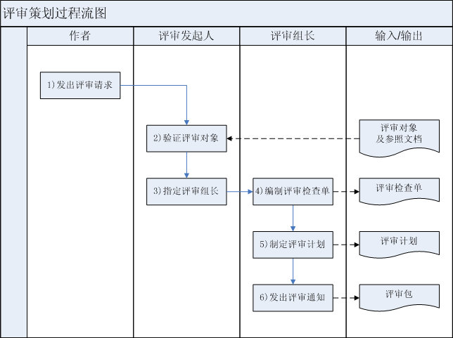

过程描述
- 发出评审请求。评审对象准备好后，作者向评审发起人提出评审请求。
- 验证评审对象。评审发起人对评审对象进行初步验证，并判断评审对象是否达到了执行评审的要求。若评审对象不满足评审要求，则返回给作者修改直到满足评审要求。
- 指定评审组长。评审发起人指定评审组长，必要时可征求作者的意见。评审组长须接受过本规范的培训，并最好具有同行背景。另外，SEPG、SQA也可在评审组长的选择上提供帮助。
- 编制评审检查单。评审组长或其指定人员参照相应的组织级评审检查单并结合本次评审的目标进行定制。
- 制定评审计划。评审组长编制评审计划，计划中应明确：评审预备会议和评审会议的召开时间、预评审记录的提交期限、以及评审人员的角色分配等，这些事项应事先与相关人员进行协商并达成一致。
为保证评审质量，建议在进行评审计划时，每次会议的时间最好不要超过2小时，相关人员同一天参与评审会议的时间最好不超过4小时。

评审人员的角色一般应包括：评审组长、评审员、作者、读者、记录者。选择评审角色时应注意以下几点：
- 作者不能兼任其它任何角色。
- 评审组长可兼任评审员或确认者，但不能兼任读者或记录者。
- 评审员可兼任读者、记录者或确认者，但尽量避免兼任2种以上角色。
- 当读者或记录者不是由评审员兼任时，读者和记录者不能作为确认者。

正式评审中，各角色的兼任关系见下表：
 | 评审组长 | 评审员 | 作者 | 读者 | 记录者 | 确认者
评审组长 | － | － | － | － | － | －
评审员 | 可以 | － | － | － | － | －
作者 | 不可 | 不可 | － | － | － | －
读者 | 不可 | 可以 | 不可 | － | － | －
记录者 | 不可 | 可以 | 不可 | 不可 | － | －
确认者 | 可以 | 可以 | 不可 | 不可 | 不可 | －

另外，确有必要时，预评审可分块进行，即为评审对象的不同部分指定不同的评审员进行预评审，但要保证至少一个评审员对评审对象进行全面的评审。这种情况下，不对预评审的数据进行度量。
- 发出评审通知。评审组长将 评审计划、评审检查单、预评审记录模板、评审报告模板（以上内容合并在同一个文档中）连同评审对象和参照文档形成评审包，发送给所有参与评审的人员。

评审包说明：
评审包包含三个目录，分别是BeforeReview、AfterReview、Review。BeforeReview目录用于保存 评审前文档和参照文档，AfterReview目录用于保存修改后文档，Review目录用于保存 评审计划、评审检查单、预评审记录、评审报告等。
在发送评审包前，要把评审计划、评审检查单、预评审记录模板、评审对象和参照文档等放入相应目录打包。
评审闭合前，评审组长更新评审检查单、预评审记录，并把评审报告、评审后文档放入相应目录。

评审准备

过程流图
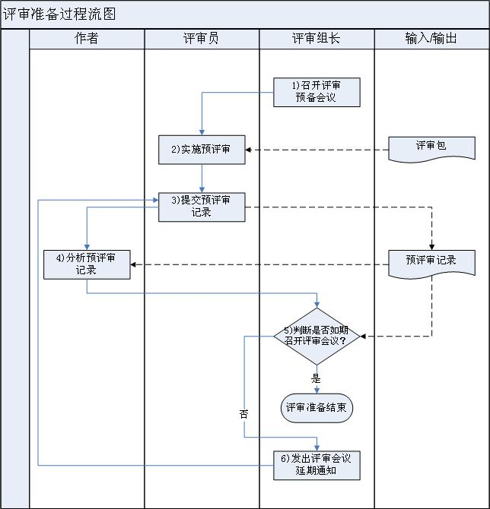

过程描述
- 召开评审预备会议。评审组长根据评审对象的内容及特点，确定是否有必要召开评审预备会议。评审预备会议的目的是便于预评审的实施。如果待评审的材料很少，或者所有的评审员对待评审的材料都很熟悉，本步骤可略去。
需要召开评审预备会议时，评审组长应组织所有参与评审的人员，按照事先计划的预备会议时间，对评审对象的背景及评审的目的等做简要介绍，并安排作者就涉及的领域、存在特殊考虑的地方、或难以理解的地方等进行简短的介绍。
- 实施预评审。评审员按给定的评审检查单对评审对象（或其所负责的部分）实施预评审，在评审检查单中记录对每个检查点的预评审结果，并在预评审记录中记录发现的问题及预评审所耗费的时间等。评审员应按评审计划的约定及时完成预评审。
- 提交预评审记录。评审人员在完成预评审后，将预评审记录和记录有检查结果的评审检查单提交给评审组长及作者。如评审人员无法按计划执行预评审，则需及早报告评审组长。
- 分析预评审记录。在评审会议召开前，作者对评审员提出的问题进行分析，以便在评审会议开始前对共通问题进行统一说明，避免不必要的讨论。
- 判断是否如期召开评审会议。评审组长根据预评审记录的提交情况(例如，在指定期限内提交的预评审记录的数量、已提交的预评审记录中记录的预评审时间和发现的问题的质量和数量等)判断预评审的充分性以决定是否如期召开评审会议。
- 发出评审会议延期通知。如果判断评审准备不充分，评审组长应将评审会议延期，并通知相关人员。如评审会议延期2次或以上，评审组长应向评审发起人及相关的SQA代表报告。

评审实施

过程流图
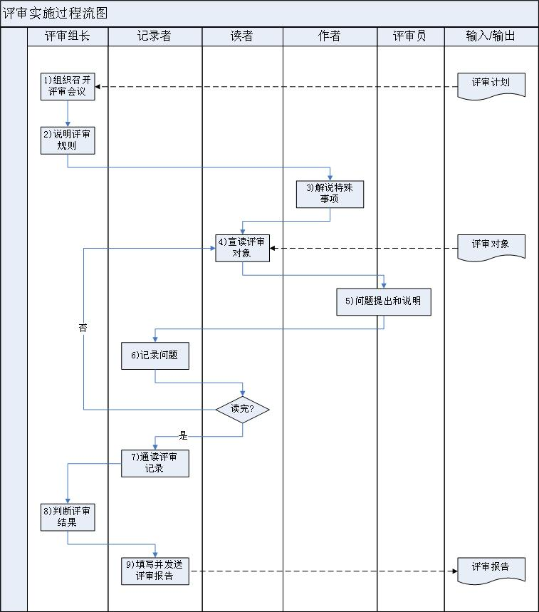

过程描述
- 组织召开评审会议。评审组长组织召开评审会议，并确认评审员是否到席。如果评审员的出席情况与评审计划的要求不符且评审组长认为会严重影响评审质量，评审组长应将评审会议延期，并通知相关人员。如果评审会议延期2次或以上，评审组长应向评审发起人及相关的SQA代表报告。
- 说明评审规则。评审组长就评审中的注意事项及评审流程、规则等进行说明。
- 解说特殊事项。作者对评审对象的特殊事项（例如，存在的共通问题点等）进行说明。
- 宣读评审对象。读者按顺序朗读评审对象的全文，或采用引导式朗读，比如只朗读章节的标题。
- 问题提出和说明。到达预评审记录中相应的问题位置时，或现场发现问题时，评审员打断读者的朗读，并就问题进行说明。作者根据评审员提出的问题进行说明和解释。如果作者承认所提问题是一个缺陷，则接受它作为一个缺陷；如果作者不认为是一个缺陷，作者需要做出解释，并得到评审组成员的认可；如果作者与评审员各持己见，对问题的理解无法达成一致，评审组长应发挥其控制者的作用，对有争议的问题做出判断，或把它作为待定内容，放在评审会议之后进行检讨。
- 记录问题。记录者对问题进行客观、准确的记录，以保证评审中发现的全部问题如实地反映到评审报告中。
- 通读评审记录。评审对象朗读完毕且所有问题都提出后，记录者通读记录的所有问题项，以确保所有问题都被如实记录，避免问题记录的遗漏和错误。
- 判断评审结果。评审组长根据评审发现的问题量及严重程度等情况，判断评审的结果。评审结果包括：“完全接受”、“少量修改后接受”和“返工后再评审”。如果评审结果为“少量修改后接受”或“返工后再评审”，评审组长从评审员中指定确认者。
- 填写并发送评审报告。评审会议结束后，记录者整理所有问题，填写评审报告，并将其发送给相关人员。

注：对于结果为“完全接受”类型的评审，评审组长在评审报告上签字、闭合本次评审，不须进行评审跟踪。

评审跟踪

过程流图
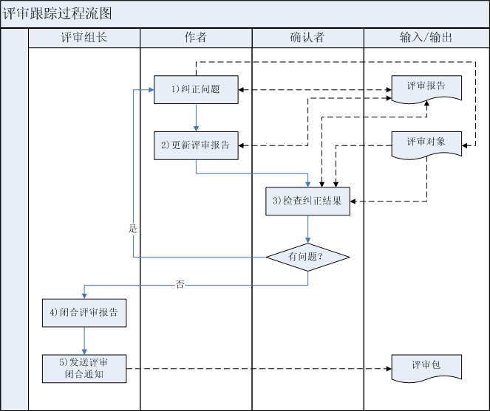

过程描述
- 纠正问题。作者（或指定的修复人员）根据评审报告纠正评审对象中的问题。
- 更新评审报告。作者在纠正问题的同时更新评审报告中的相应各栏。例如，处理方法、修改人、修改日期、注入阶段 等。
- 检查纠正结果。作者把纠正后的评审对象和评审报告提交给确认者进行检查，确认者依据评审报告检查问题纠正情况，有问题则通知作者继续修改，直到所有问题得到纠正。最后，确认者在评审报告的“确认者”一栏签名，并连同确认后的评审对象提交给评审组长。
- 闭合评审报告。评审组长检查确认情况（检查评审报告中各缺陷的“状态”栏是否为“OK”），正确无误后在评审报告上签字以闭合评审报告。
- 发送评审闭合通知。评审报告闭合后，评审组长发送最终的评审包，通知评审发起人、所有参与评审的人员及SQA代表。

输出
评审计划
评审检查单
预评审记录
评审报告
通过评审的评审对象

准出条件
当满足下列所有条件时，退出本过程：
- 评审所发现的问题全部闭合，确认者已进行确认
- 评审组长已在评审报告上签字，确认闭合

会议评审

定义
会议评审，是指2位或以上的评审员对评审对象采取解释、说明及讨论的形式来检验评审对象正确性的评审方式。

准入条件
在满足下列所有条件时，进入本过程：
- 到达计划中规定的需要实施会议评审的时机
- 评审对象及参照文档已准备就绪

输入
- 评审对象
- 评审对象的参照文档

过程描述
会议评审与正式评审相比，有以下区别：
- 不要求使用评审检查单
- 不要求评审准备和提交预评审准备记录

下面通过和正式评审相比较来说明会议评审的过程。
- 评审策划：不要求编制评审检查单。另外对各角色的兼任关系降低了要求，参见后面表格。
- 评审准备：不要求评审准备，不必提交预评审准备记录。
- 评审实施：和正式评审相同。
- 评审跟踪：和正式评审相同。

会议评审中，各角色的兼任关系见下表：
 | 评审组长 | 评审员 | 作者 | 读者 | 记录者 | 确认者
评审组长 | － | － | － | － | － | －
评审员 | 可以 | － | － | － | － | －
作者 | 不可 | 不可 | － | － | － | －
读者 | 可以 | 可以 | 可以 | － | － | －
记录者 | 可以 | 可以 | 不可 | 可以 | － | －
确认者 | 可以 | 可以 | 不可 | 不可 | 不可 | －

输出
评审计划
评审报告
纠正后的评审对象

准出条件
当满足下列所有条件时，退出本过程：
- 评审所发现的问题全部闭合，确认者已进行确认
- 评审组长已在评审报告上签字，确认闭合

走查

定义
走查是指由作者外的一名或多名评审员参与、通过各自对评审对象实施评审并形成最终意见来检验评审对象正确性的评审方式。

准入条件
在满足下列所有条件时，进入过程：
- 需要实施走查时
- 评审对象及参照文档已准备就绪

输入
- 评审对象
- 评审对象的参照文档
- （如果组织级有相应的评审检查单）组织级评审检查单

过程描述
走查与正式评审相比，有以下区别：
- 在没有组织级检查单的情况下，不要求使用评审检查单
- 不要求召开评审会议

下面通过和正式评审相比较来说明走查的过程。
- 评审策划：在没有组织级检查单的情况下，不要求编制评审检查单；当组织级有相应的检查单时，则必须定制。如果不召开评审会议，则不需要指定读者和记录者，也不需要按评审计划模板编制评审计划(但必须有计划，在项目的日程表或其它计划中体现即可)。另外对各角色的兼任关系降低了要求，参见后面表格。
- 评审准备：和正式评审相同。
- 评审实施：可不召开评审会议，评审人员可与作者一起就发现的问题进行当面交流。有多名评审人员时可召开评审会议，但不必遵循正式评审中的会议流程和要求。
- 评审跟踪：和正式评审相同。

走查中，各角色的兼任关系见下表：
 | 评审组长 | 评审员 | 作者 | 读者 | 记录者 | 确认者
评审组长 | － | － | － | － | － | －
评审员 | 可以 | － | － | － | － | －
作者 | 不可 | 不可 | － | － | － | －
读者 | 可以 | 可以 | 可以 | － | － | －
记录者 | 可以 | 可以 | 不可 | 可以 | － | －
确认者 | 可以 | 可以 | 不可 | 不可 | 不可 | －

输出
评审计划
评审检查单
预评审准备记录
评审报告
纠正后的评审对象

准出条件
当满足下列所有条件时，退出本过程：
- 评审所发现的问题全部闭合，确认者已进行确认
- 评审组长已在评审报告上签字，确认闭合

检查

定义
检查是由作者外的一名或多名评审员通过对评审对象实施检查、作者进行修改，来发现评审对象问题的评审方式。

准入条件
在满足下列所有条件时，进入过程：
- 需要实施检查时
- 评审对象及参照文档已准备就绪

输入
- 评审对象
- 评审对象的参照文档

过程描述
检查与走查相比，有以下区别：
- 不要求使用评审检查单。
- 不限制角色兼任。
- 不要求编制评审报告，也不限制问题的记录方式。问题可记录在会议纪要中，可直接在文档中使用修订模式记录，或者直接修订在文档之中。

输出
纠正后的评审对象

准出条件
当满足下列条件时，退出本过程：
- 评审所发现的问题全部修正

轮查

流程图
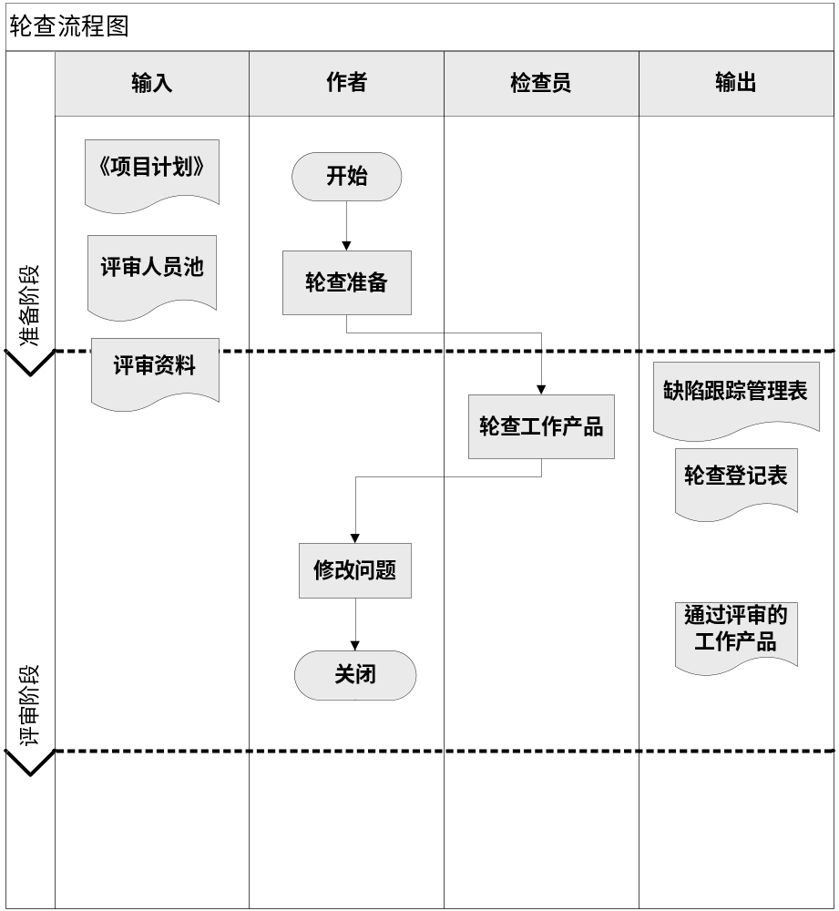

角色和职责
角色 | 职责
作者 | - 整理需要进行轮查的产品相关资料  - 选择合适的轮查评审员  - 组织轮查活动  - 负责解决轮查提出的问题
评审员 | - 评论检查的产品，发现其中可能存在的缺陷  - 针对缺陷提出改进建议

入口准则
作者提出评审请求

输入
- 评审资料
- 同行评审人员池

轮查过程活动

轮查准备
- 选择轮查评审员
作者根据轮查所需的技术从评审人员池中选择1 ~ 3名合适的评审员。
- 分发审查资料
作者整理被评审的工作产品及相关的支持文档资料，在服务器上创建共享文件夹，将需评审的产品的电子副本存放在共享文件夹中，或者以邮件方式分发给各评审员。
- 确定轮查时间安排
作者根据项目进度和评审员工作情况，确定轮查结束时间，并把确定的轮查结束时间通知给各评审员。

轮查工作产品
  - 各评审员到指定的共享目录中找到需评审的产品，在规定的轮查结束时间内，直接在工作产品上以批注的形式手写评论，或者使用工具的修订标记或注释形式将评论添加到工作产品文件中。如果使用的是工作产品的个人拷贝，那么评审结束后将工作产品和评论一起交给作者。
  - 评审员完成检查后在《轮查登记表》中登记上次轮查的相关信息，包括轮查的日期、工作产品名称、规模、发现的缺陷数、花费的工作量等。
  - 评审员将发现的问题记录到《BUG跟踪管理表》或Mantis工具中；
注：使用共享的电子副本时会看到其他评审员留下的评论意见，注意不要修改其他评审员的评论。如存在与其他评审员理解不一致的情况，不要以注解的形式进行讨论，可以开会的形式直接与作者、其他评审员进行交流，以提高评审效率。

修改问题
轮查结束后，作者需从共享目录中移走被评审的工作产品及相关文档，并检查添加的评论。基于评审员的评论，对工作产品执行必要的修改工作。
评审员参见《缺陷管理指南》对缺陷进行跟踪，验证作者对问题的修改；
OA确认所有记录的问题都得到修正。作者判断满足出口准则后，则关闭轮查活动。

输出
- 修改后的工作产品
- 轮查登记表
- 缺陷跟踪管理表/Mantis工具

出口准则
- 作者已解决了评审中提出的所有问题

过程验证
SQA代表检查评审活动，并参与评审会议。

裁剪指南
活动编号 | 活动名称 | 裁剪结果/替代方案 | 裁剪条件 | 备注
5) | 制定评审计划 | 评审组长用其它方式（如邮件、GWOA）文档化评审计划。 | 评审计划模板中与本次评审相关的关键信息必须具备。

评审指南

基本原则
无论选用何种评审方式，都应围绕以下原则开展：
- 评审首要关注的是发现问题；
- 评审应及早计划，并与相关人员达成一致；

评审的误区
在计划和实施评审时，应避免以下几种误区：
- 误区一：评审人员评论的是作者而不是产品
评审的主要目的是发现产品中的问题，而不是根据产品来评价作者的水平。但是往往会出现把产品质量和作者水平联系起来的事情，于是评审变了“味”，变成了“批斗大会”，极大的打击了作者的自尊心，以至严重的影响了评审的效果。
- 误区二：评审没有被安排进入项目计划
参与评审需要投入大量的时间和精力，应该被安排进入项目计划中。但是现实的情况往往是，评审变成了“义务工”，参与评审的人员必须加班加点才能完成评审任务。如此一来，出现评审人员对评审对象不了解的情况也就不足为奇了。
- 误区三：评审会议变成了问题解决方案讨论会
评审会议主要的目的是发现问题，而不是解决问题，问题的解决是评审会议之后需要做的事情。但是，由于开发人员对技术的追求，评审会议往往变成了问题研讨会，大量的占用了评审会议的时间，导致大量评审内容被忽略，留下无数的隐患。
- 误区四：评审人员事先对评审材料没有足够了解
任何一份评审材料都是他人智慧和心血的结晶，需要花足够的时间去了解、熟悉和思考。只有这样，才能在评审会议上发现有价值的深层次问题。在很多的评审中，评审人员因为各种的原因，在评审会议之前对评审材料没有足够的了解，于是出现了评审会议变成了技术报告的怪现象。
- 误区五：评审人员关注于非实质性问题
经常会出现这样的问题，在评审中，评审人员过多的关注于一些非实质性的问题，比如文档的格式，措词，而不是产品的设计。出现这样的情况，可能的原因有：没有选择合适的人参加评审；评审人员对评审对象没有足够的了解，无法发现深层次的问题。
- 误区六：忽视细节
在组织评审的过程中，很多人不太注意细节。比如会议时间的设定，会议的通知，会议场所的选择，会场环境的布置，会议设施的提供，会议上气氛的调节和控制等等，而实际上这样的细节会大大影响评审会议的效果。比如，很难想象，大家在一个空气混浊、噪音很大的会议室里面能够全身心的投入。

